http://www.gladsaxe.dk/jobcenter/jobcenter_gladsaxe-forside/for_borgere/hvis_du_er_ledig/selvbooking
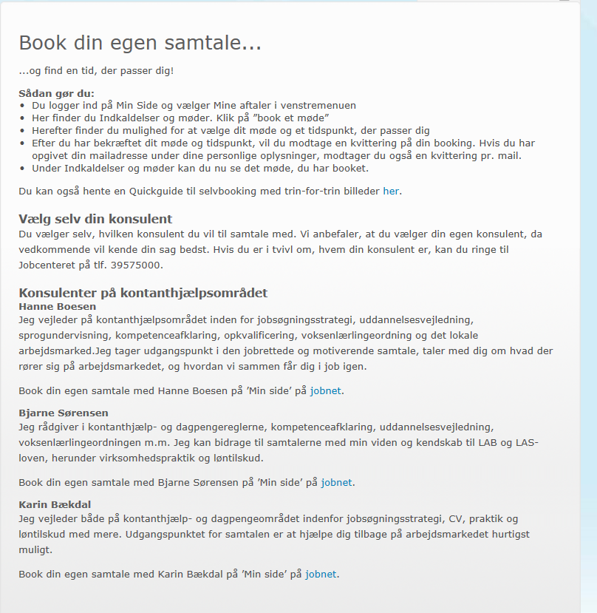

http://www.gladsaxe.dk/jobcenter/jobcenter_gladsaxe-forside/for_borgere/hvis_du_er_ledig/joblog
